**AYOSINAU.COM *– PLATFORM* MENGGUNAKAN WEB UNTUK SISWA SMK TELKOM MALANG**

**LAPORAN**

**PRODUK KREATIF DAN KEWIRAUSAHAAN**



Oleh :

Mohammad Fani Rahmatulloh 4313/1211.070

Rizky Ferdian P. 4337/1235.070

Wahyu Bagus Wicaksono 4314/1212.070

Guru Pembimbing

Muhammad Arifin, S.Pd.

**YAYASAN PENDIDIKAN TELKOM**

**SMK TELKOM SANDHY PUTRA MALANG**

**2019**

# LEMBAR PENGESAHAN PRODUK KREATIF DAN KEWIRAUSAHAAN

Judul : Aplikasi Web “Ayosinau.com” Untuk Siswa SMK Telkom Malang

Oleh : Mohammad Fani Rahmatulloh[1], Rizky Ferdian Prasetyo[2], Wahyu Bagus Wicaksono[3]

NIS : -----[1], -------[2], --------[3

**Telah Diujikan Pada :**

Hari :

Tanggal :

Tempat :

|  |  |
| --- | --- |
| Disetujui Oleh  …….. NIK . 8868178 | Ketua Program Keahlian  …….. NIK . 16810042 |

# BAB 1

PENDAHULUAN

## 1.2 Nama Tim

|  |  |
| --- | --- |
| Foto | Mohammad Fani R.  5701/1964.065  XII RPL 2 / 23  <ROLE>  mohammad_fani_26rpl@student.  Smktelkom-mlg.sch.id  081389031166 |
| Foto | Rizky Ferdian Prasetyo  5767/2030.065  XII RPL 2 / 36  <ROLE>  risky_ferdian_26rpl@student.  Smktelkom-mlg.sch.id  72813781 |
| Foto | Wahyu Bagus Wicaksono  5787/2050.065  XII RPL 2 / 39  <ROLE>  wahyu_bagus_26rpl@student.  Smktelkom-mlg.sch.id  64578999 |

*\* NIK: Nomor Induk Siswa Nasional*

*\* KELAS: Kelas Saat Ini*

*\* NO_URUT: No Urut Siswa pada Jurnal*

*\* ROLE: Dapat berisikan hustler,hipster,hacker*

## 1.3 Golden Circle

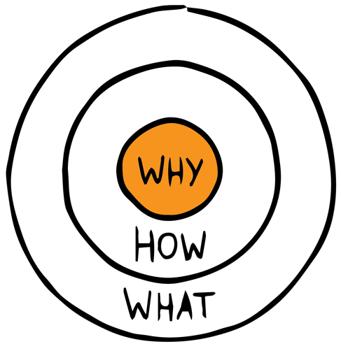

WHY

***<Tuliskan tujuan/mimpi besar>***

**HOW**

***<Tuliskan bagaimana cara mewujudkan mimpi besar tersebut>***

**WHAT**

***<Tuliskan apa yang akan dibuat atau dilakukan sehingga mimpi menjadi nyata>***